HỘI THẢO TRIỂN KHAI ĐỀ TÀI
"Nghiên cứu xây dựng mô hình tổ chức lãnh thổ liên vùng Tây Nguyên - Nam Trung Bộ theo lưu vực sông nhằm phát triển bền vững nông lâm nghiệp".
Mã số TN18/T11
Căn cứ Quyết định số 1958/QĐ-ĐHQN ngày 17/8/2018 của Hiệu trưởng Trường ĐH Quy Nhơn, BTC Hội thảo đã tổ chức Hội thảo khoa học triển khai đề tài KHCN cấp Nhà nước, thuộc Chương trình Tây Nguyên giai đoạn 2016-2020 vào sáng ngày 28/8/2018 tại Trường Đại học Quy Nhơn.
Đến dự hội thảo có lãnh đạo nhà Trường - cơ quan chủ trì đề tài: PGS.TS. Đỗ Ngọc Mỹ, hiệu Trưởng, PGS.TS. Đinh Thanh Đức, phó hiệu Trưởng nhà trường, PGS.TS. Nguyễn Tiến Trung, Trưởng phòng QLKH và HTQT; Đại diện các cơ quan phối hợp thực hiện chính; Các thành viên chính, thành viên và giảng viên Khoa Đại lý – Địa chính; Các nhà khoa học và khách mời.
Đề tài "Nghiên cứu xây dựng mô hình tổ chức lãnh thổ liên vùng Tây Nguyên - Nam Trung Bộ theo lưu vực sông nhằm phát triển bền vững nông lâm nghiệp" thuộc “Chương trình KH&CN phục vụ phát triển Kinh tế - Xã hội Tây Nguyên trong liên kết vùng và hội nhập quốc tế” - Chương trình Tây Nguyên 2016-2020, thực hiện trong 30 tháng (từ tháng 7/2018 đến tháng 12/2020) với nguồn kinh phí 7,3 tỷ đồng.
Chủ nhiệm đề tài: TS. Nguyễn Hữu Xuân
Thư ký khoa học: TS. Ngô Anh Tú; Thư ký hành chính: TS. Phan Thái Lê
Đề tài có sự tham gia của 65 nhà khoa học thuộc các Viện nghiên cứu: Viện Địa lý – Viện Hàn lâm KH&CN Việt Nam, Viện Khoa học Kỹ thuật Nông nghiệp Duyên hải Nam Trung Bộ, Trường Đại học Tây Nguyên, các Sở NN và PT Nông thôn, Sở TNMT của các tỉnh trong lưu vực sông Ba, sông Kôn và nhiều lanh khoa học trog các lĩnh vực Địa lý, Quản lý TNMT, Thuỷ lợi, Nông nghiệp… ở nhiều cơ quan trên cả nước.
Đề tài nhằm đạt 2 mục tiêu chính sau:
1/ Đánh giá được hiện trạng tài nguyên thiên nhiên, môi trường - thiên tai, kinh tế - xã hội và thực trạng các mô hình nông lâm nghiệp của 2 lưu vực sông Ba và Sông Kôn.
2/ Xây dựng mô hình tổ chức lãnh thổ liên vùng Tây Nguyên - Nam Trung Bộ theo lưu vực sông gắn với ngành hàng nông sản.
Các sản phẩm chính của đề tài gồm:
- Báo cáo đánh giá hiện trạng tài nguyên thiên nhiên, môi trường, thiên tai của 2 lưu vực sông Ba và sông Kôn (kèm theo bản đồ tỷ lệ 1:250.000)
- Báo cáo tính toán, phân tích việc điều hòa, phân bố nguồn nước liên vùng Tây Nguyên – Nam Trung Bộ trên 2 lưu vực sông Ba và sông Kôn có xét đến biến đổi khí hậu (kèm theo bản đồ tỷ lệ 1:250.000)
- Báo cáo đánh giá hiện trạng kinh tế - xã hội và hiện trạng nông lâm nghiệp. Đánh giá thực trạng liên kết vùng trong quản lý tài nguyên, môi trường, thiên tai và ngành hàng nông nghiệp trên 2 lưu vực sông Ba và sông Kôn (kèm theo bản đồ tỷ lệ 1:250.000)
- Báo cáo xây dựng mô hình tổ chức lãnh thổ liên vùng Tây Nguyên – Nam Trung Bộ trên 2 lưu vực sông Ba và sông Kôn (kèm theo bản đồ tỷ lệ 1:100.000 - 1:250.000)
- Bộ cơ sở dữ liệu (số liệu, báo cáo, bản đồ) phục vụ cho việc xây dựng mô hình tổ chức lãnh thổ liên vùng Tây Nguyên – Nam Trung Bộ theo lưu vực sông Ba và sông Kôn nhằm phát triển bền vững nông lâm nghiệp.
Đây là những nội dung quan trọng, cung cấp cơ sở dữ liệu phục vụ quy hoạch phát triển kinh tế - xã hội Tây Nguyên và vùng Nam Trung Bộ thuộc 2 lưu vực sông Ba và sông Kôn.
Đề tài công bố: 02 bài báo quốc tế, 05 bài báo trong nước; Đào tạo 05 thạc sỹ và hỗ trợ đào tạo từ 1-2 tiến sỹ; Viết sách chuyên khảo về Tổ chức lãnh thổ, liên kết vùng và xây dựng mô hình liên kết vùng theo lưu vực sông phục vụ phát triển nông lâm nghiệp.
Đề tài còn nhằm phát triển đội ngũ nghiên cứu khoa học, nghiên cứu ứng dụng và chuyển giao công nghệ cho khu vực Miền Trung – Tây Nguyên.
Hội thảo triển khai đề tài đã có 05 báo cáo tham luận, gồm:
TT | Tên báo cáo tham luận
1 | Báo cáo tham luận 1: Thông tin chung của đề tài và kế hoạch triển khai thực hiện đề tài năm 2018 và các năm sau.  Người báo cáo: TS. Nguyễn Hữu Xuân
2 | Báo cáo tham luận 2: Tổng quan các công trình nghiên cứu và kinh nghiệm thực tiễn về Liên kết vùng trên thế giới và ở Việt Nam  Người báo cáo: PGS. TS. Nguyễn Đình Hiền
3 | Báo cáo tham luận 3: Thiết kế phân tích, kỹ thuật áp dụng và phiếu điều tra cộng đồng ứng phó thiên tai và biến đổi khí hậu phục vụ đề tài.  Người báo cáo: PGS. TS. Nguyễn An Thịnh
4 | Báo cáo tham luận 4: Bàn về vấn đề tăng cường liên kết vùng phát huy thế mạnh tài nguyên, môi trường cho phát triển nông nghiệp bền vững.  Người báo cáo: ThS. Tạ Viết Thịnh, Sở NN và PTNT tỉnh Phú Yên
5 | Báo cáo tham luận 5: Vấn đề thu thập, phân tích, xử lý dữ liệu vệ tinh đa thời gian về tài nguyên, môi trường lưu vực sông Ba, sông Kôn phục vụ cho đề tài.  Người báo cáo: TS. Ngô Anh Tú
Thay mặt Trường Đại học Quy Nhơn, PGS.TS. Đinh Thanh Đức, Phó Hiệu trưởng Nhà trường đã chúc mừng BCN đề tài, cảm ơn lãnh đạo/đại biểu tham dự Hội thảo, đặc biệt cảm ơn sự hợp tác và tạo điều kiện của Văn phòng Chương trình Tây Nguyên 2016-2020, lãnh đạo các sở Ban ngành của các tỉnh Đắk Lắk, Gia Lai, Phú Yên, Bình Định. Trường ĐH Quy Nhơn – cơ quan chủ trì đề tài cam kết thực hiện tốt đề tài cấp quốc gia.
TS Nguyễn Hữu Xuân đã trình bày những thông tin về đề tài, những vấn đề căn bản/ trọng tâm của đề tài, các bước và lộ trình triển khai thực hiện đề tài năm 2018 và những năm sau. Các nhà khoa học khác đã trình bày một số tham luận có liên quan đến nội dung chính của đề tài, cách thức thực hiện đề tài.
Hội thảo cũng định hướng triển khai phối hợp thực hiện giữa Ban quản lí đề tài TN18/T11 với các sở, ban ngành trong phạm vi nghiên cứu và khả năng phát triển các đề tài nhánh liên quan đến đề tài và địa phương. Đặc biệt Hội thảo cũng nhấn mạnh đến ý nghĩa của các mô hình đối với các địa phương trong lưu vực nghiên cứu và ứng dụng vào các lưu vực khác trên cả nước.
Hội thảo triển khai đề tài là bước ban đầu, định hướng và hoạch định công việc của đề tài trong năm 2018 và những năm tiếp theo. Những ý kiến góp ý, xây dựng, đề xuất của các nhà khoa học tham gia hội thảo sẽ giúp BCN đề tài triển khai công việc đạt hiệu quả cao hơn.
Một số hình ảnh tại Hội thảo:
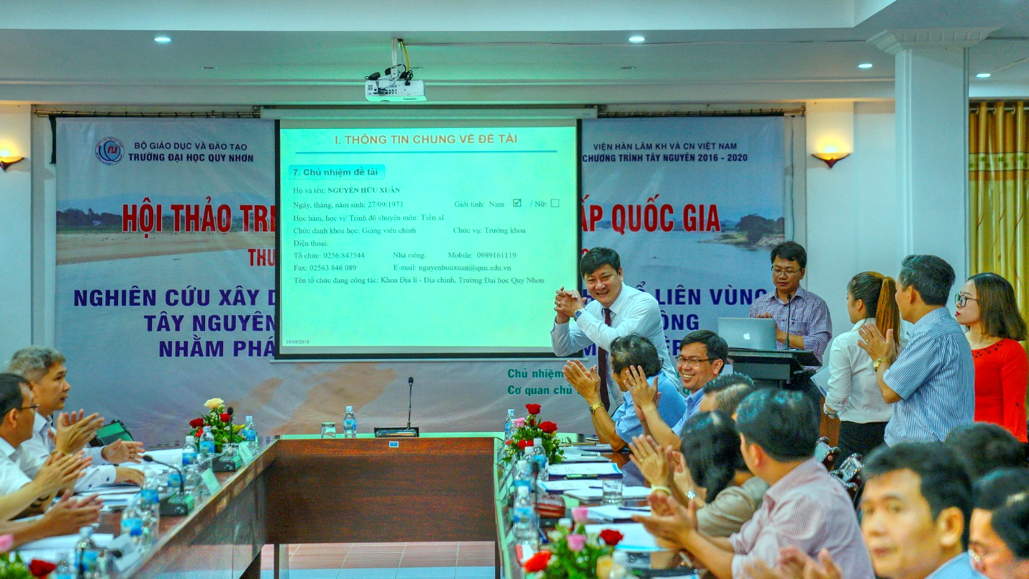
PGS.TS. Đỗ Ngọc Mỹ - Hiệu Trưởng trường ĐH Quy Nhơn, cơ quan chủ trì đề tài đề tài chúc mừng hội thảo
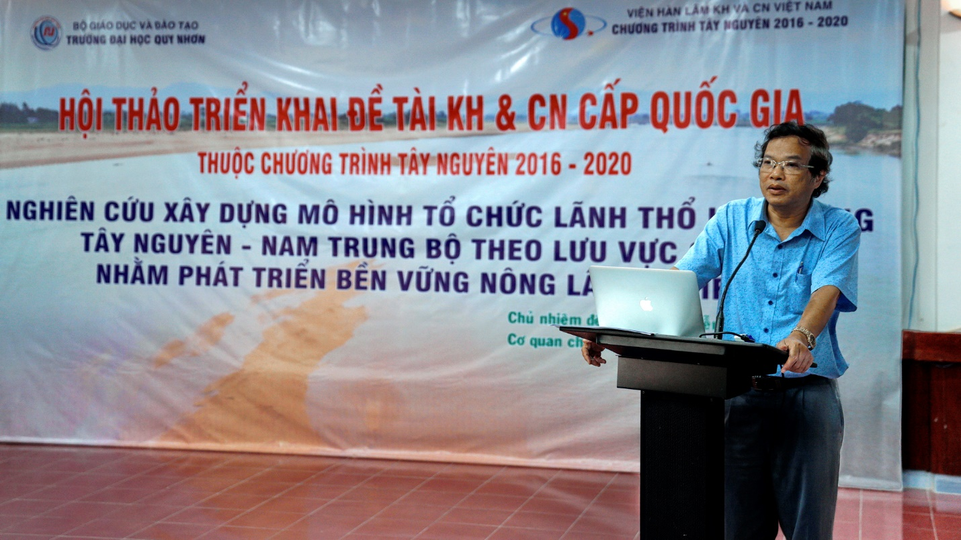
PGS.TS. Đinh Thanh Đức - Phó Hiệu trưởng Nhà trường phát biểu chỉ đạo Hội thảo
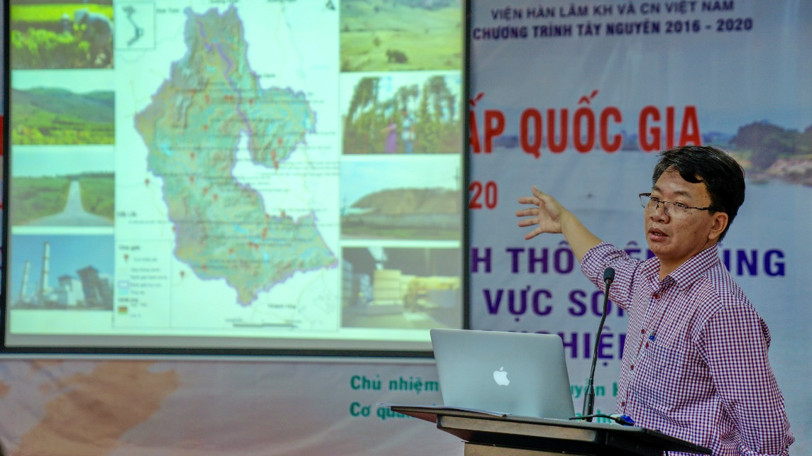
TS. Nguyễn Hữu Xuân, chủ nhiệm đề tài giới thiệu đề tài và hướng triển khai các nội dung.
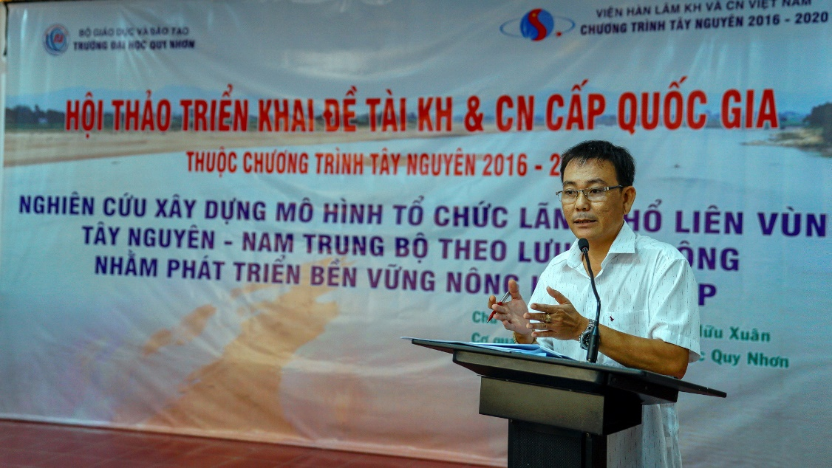
ThS. Tôn Thất Thịnh - Giám đốc Trung tâm Quy hoạch thiết kế NN và PTNT tỉnh Phú Yên báo cáo tham luận đề tài
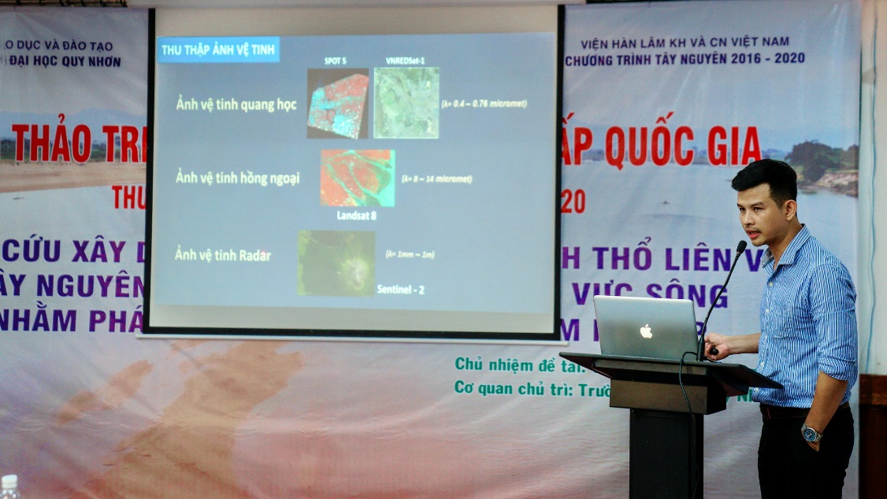
TS. Ngô Anh Tú – Thư ký khoa học đề tài báo cáo tham luận tại Hội thảo
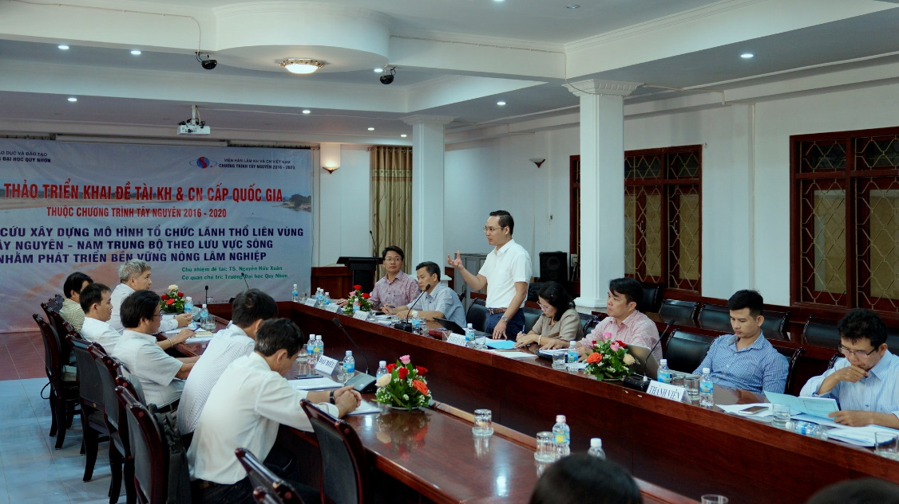
PGS. TS. Nguyễn An Thịnh - Viện trưởng Viện Nghiên cứu Tài nguyên và Biến đổi khí hậu, Trường ĐH Tài nguyên Môi Trường báo cáo tham luận
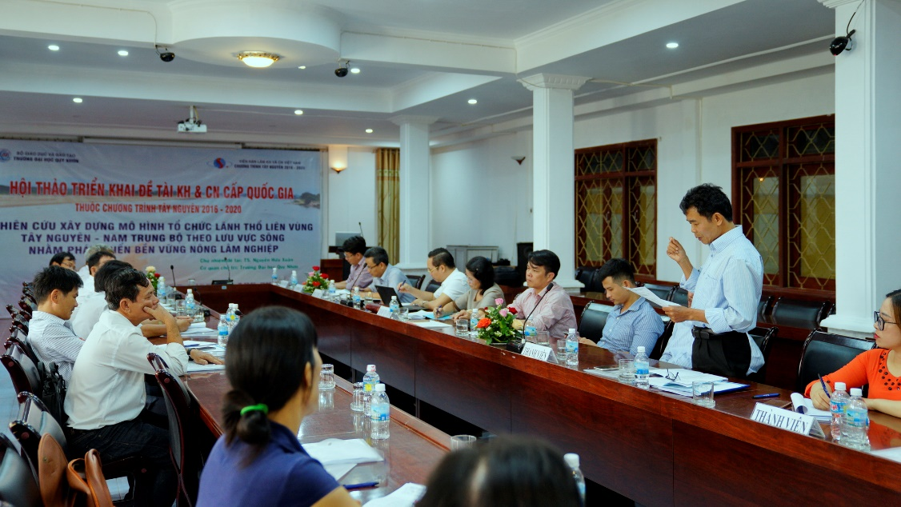
PGS. TS. Võ Viễn - Viện trưởng Viện Khoa học ứng dụng và Công nghệ, Trường ĐH Quy Nhơn góp ý cho việc triển khai đề tài.
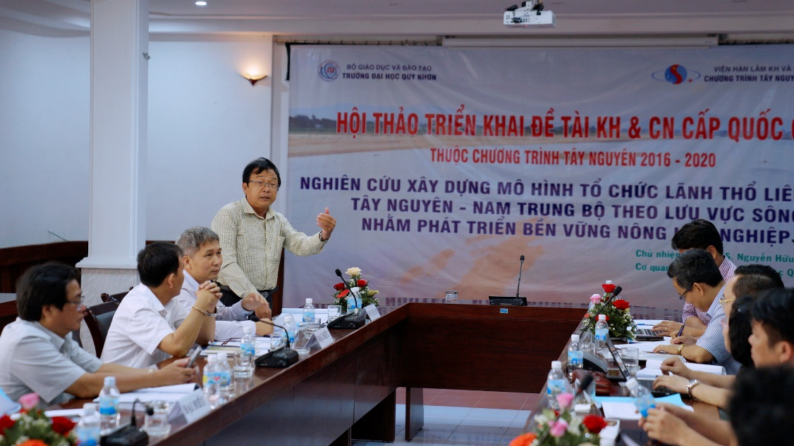
TS. Nguyễn Thanh Phương - P.Viện trưởng Viện KHKT Nông nghiệp Duyên hải Nam Trung Bộ góp ý cho triển khai đề tài.
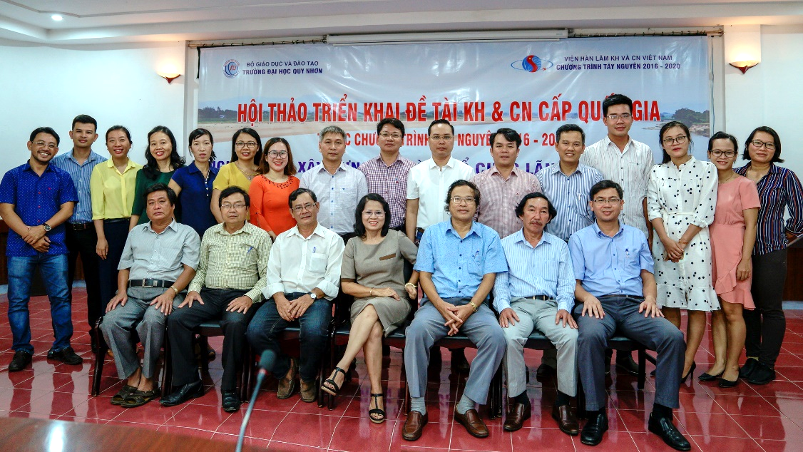
Đại biểu tham dự Hội thảo triển khai đề tài chụp hình lưu niệm
Tin và ảnh: Ban tổ chức Hội thảo triển khai đề tài TN18/T11

